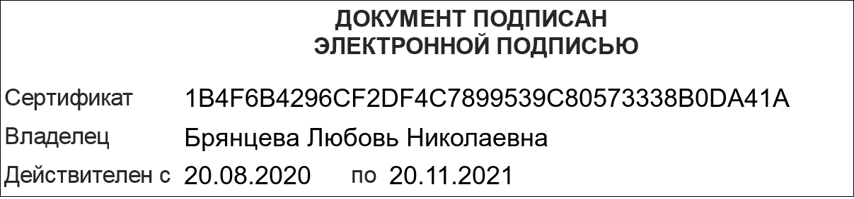
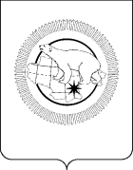

ДЕПАРТАМЕНТ СОЦИАЛЬНОЙ ПОЛИТИКИ ЧУКОТСКОГО АВТОНОМНОГО ОКРУГА

П Р И К А З

от | 29.04.2021 года |  | № | 432 | г. Анадырь

Об утверждении состава Комиссии по соблюдению требований к служебному поведению государственных гражданских служащих Департамента и урегулированию конфликта интересов

В соответствии с Федеральным законом от 25 декабря 2008 года № 273-ФЗ «О противодействии коррупции», Указом Президента Российской Федерации от 1 июля 2010 года № 821 «О Комиссиях по соблюдению требований к служебному поведению федеральных государственных служащих и урегулированию конфликта интересов» и Письмом Федерального государственного автономного образовательного учреждения высшего образования «Северо-Восточный федеральный университет имени М.К. Амосова» от 17 декабря 2020 года № 244,

ПРИКАЗЫВАЮ:

- Утвердить состав Комиссии по соблюдению требований к служебному поведению государственных гражданских служащих Департамента и урегулированию конфликта интересов согласно приложению к настоящему приказу.
- Приказ Департамента социальной политики Чукотского автономного округа от 22 декабря 2020 года № 1401 «Об утверждении состава Комиссии по соблюдению требований к служебному поведению государственных гражданских служащих Департамента и урегулированию конфликта интересов» считать утратившим силу.
- Контроль за исполнением настоящего приказа оставляю за собой.

Вставить ЭП

Приложение
к приказу Департамента социальной политики
Чукотского автономного округа
от 29.04.2021года №432
Состав
Комиссии по соблюдению требований к служебному поведению государственных гражданских служащих Департамента социальной политики Чукотского автономного округа и урегулированию конфликта интересов

Зубарева  Елена Николаевна | – | заместитель начальника Департамента социальной политики Чукотского автономного округа, начальник Управления занятости населения, председатель комиссии;
Коновалова  Татьяна Геннадьевна | – | начальник отдела дополнительного пенсионного обеспечения и государственной службы Департамента социальной политики Чукотского автономного округа, заместитель председателя комиссии;
Сиротин  Виктор Михайлович | – | ведущий юрисконсульт отдела дополнительного пенсионного обеспечения и государственной службы Департамента социальной политики Чукотского автономного округа, секретарь комиссии.
Члены комиссии:
Жданова  Наталья Николаевна | – | заместитель начальника Департамента социальной политики Чукотского автономного округа, начальник Финансово-экономического управления;
Шарафутдинова  Светлана Михайловна | – | заместитель начальника Управления социальной поддержки населения Департамента социальной политики Чукотского автономного округа;
Логутенко  Наталья Николаевна | – | заместитель начальника Финансово-экономического Управления Департамента социальной политики Чукотского автономного округа;
Павлюкевич  Елена Михайловна | – | заместитель руководителя Аппарата Губернатора и Правительства Чукотского автономного округа, начальник Управления по профилактике коррупционных и иных правонарушений;
Зиберт  Екатерина Владимировна | – | председатель Общественной палаты Чукотского автономного округа (по согласованию);
Талызин  Олег Георгиевич | – | юрисконсульт вспомогательного персонала Финансово-экономического сектора Государственного автономного образовательного учреждения среднего профессионального образования Чукотского автономного округа «Чукотский многопрофильный колледж» (по согласованию);
Карпан  Владимир Васильевич |  | и.о. заведующего кафедрой «Общее дисциплины Чукотского филиала ФГАОУВО «Северо-Восточного федерального университета им. М.К. Аммосова» (по согласованию).

